USER GUIDE



APLIKASI MANPOWER MONITORING SYSTEM (MMS)

Guideline

General 3

1. Menghidupkan xampp 3

Database 4

2. Mengimport Database 4

Aplikasi 5

3. Membuka aplikasi manpower 5

3.1. Mengimport data pegawai 5

3.2. mm 5

# General

## Menghidupkan XAMPP

* Buka aplikasi xampp
* Pada module apache dan mysql tekan start pada kedua actionsnya

# Database

## Mengimport Database

* Ketik ***localhost/phpmyadmin*** (pastikan xampp telah aktif, jika tidak cara mengaktifkan bisa dilihat di sini).
* Click “New” dibagian kiri layar.

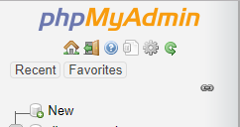

* Kemudian tulis nama database (manpower) *tanpa kurung* setelah itu click “create”.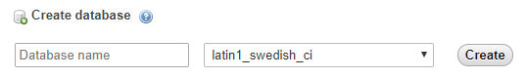
* Setelah membuat database, pilih menu import dibagian atas layar dan pilih file .sql yang sudah disediakan. Kemudian click “GO” dibagian bawah layar.

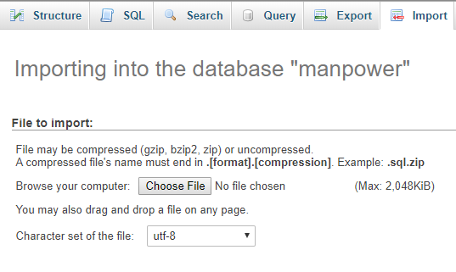

# Aplikasi

## Membuka aplikasi manpower

* Ketik localhost/manpower (pastikan xampp telah aktif, jika tidak cara mengaktifkan bisa dilihat pada ...).
* Lakukan login sesuai username dan passowrd yang telah ditentukan.

## Mengimport data pegawai

* Pilih data pegawai
* Click pada button “Import Pegawai”
* Pilih file yang akan di import (jika membutuhkan format excel, bisa click button “Download Format” dan jika format excel tidak sesuai atau tidak valid maka buat format template baru dan disimpan dengan nama “pegawaidata_Format.xlsx” *tanpa kutip* dan disimpan difolder manpower/excel/*disini*)
* Click button import

## mm